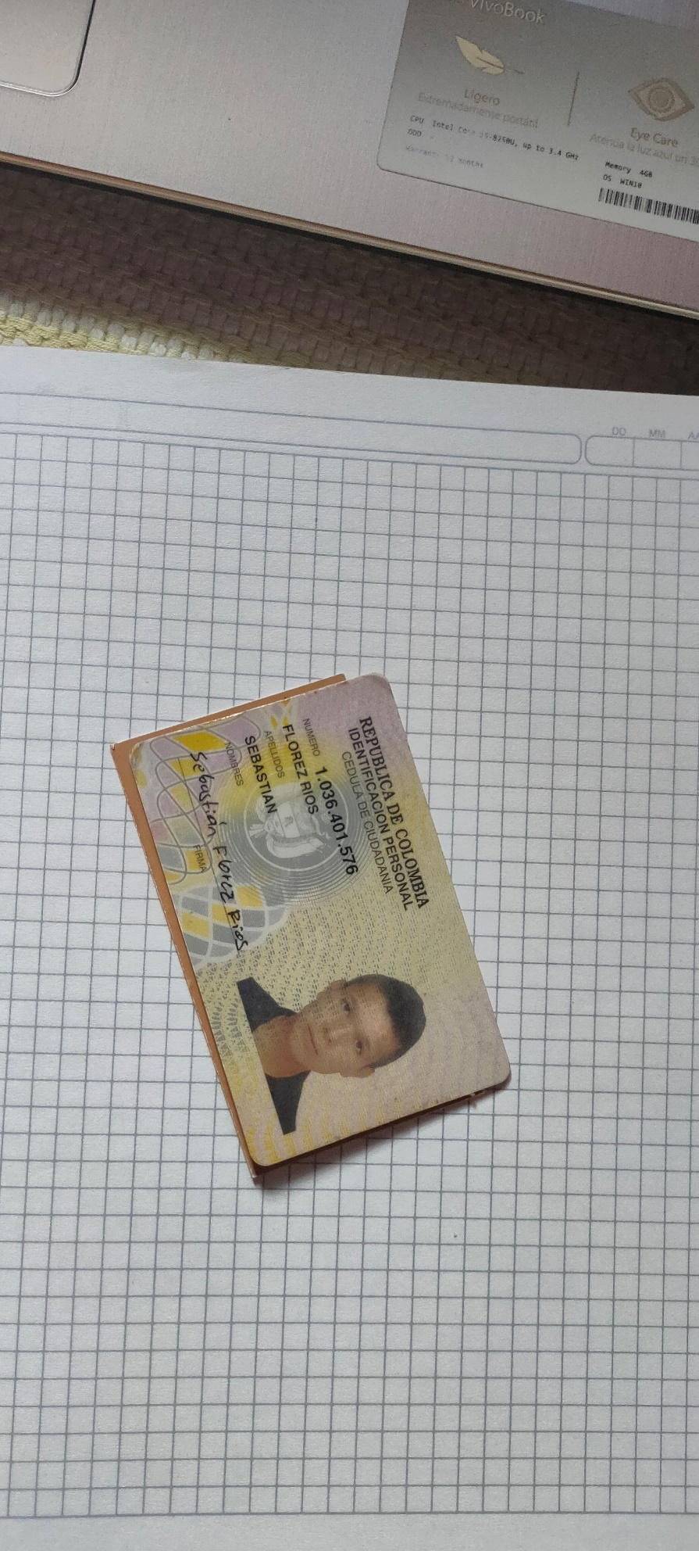

- Coloco dos tarjetas encima de una hoja de papel.

- Con mi mano derecha agarro las dos tarjetas y las coloco en una posición vertical en su parte larga.

- Presiono contra la hoja de papel las tarjetas y con un dedo o dos de la mano intento separar una tarjeta de la otra, solo en la parte de abajo.

- Luego de separadas, intento que no se precipiten completamente hasta el suelo, dándoles un poco de estabilidad y equilibrio una con la otra.